Prénom : ………………………. Date :……………………………

Le monde en cases

Comme tu le sais, la terre est un globe.
Pour pouvoir situer un endroit précis, ce globe a été divisé par des lignes imaginaires : elles forment des cases que tu vois sur les mappemondes. Comment les géographes s’y sont-ils pris ?

- Ils ont divisé le globe terrestre en deux parties égales :
L’hémisphère…………….. et l’hémisphère sud.
La ligne qui sépare les deux hémisphères est………………………………….

Dans quel hémisphère se situe l’Europe ?
……………………………………………………

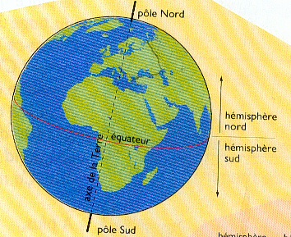

- Ils ont divisé chaque hémisphère en deux :
L’hémisphère………………… et l’hémisphère…………….
La ligne imaginaire qui les sépare est le méridien d’origine, plus souvent appelé méridien de ……………………………..

Bruxelles se situe-t-il dans l’hémisphère Ouest ou dans l’hémisphère Est ?...................

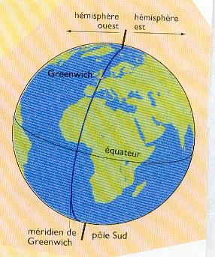

- Ils ont encore divisé les hémisphères en plusieurs parties :
-par des cercles parallèles à l’équateur : ………………………..
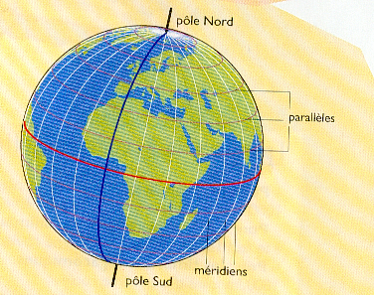
-par des arcs perpendiculaires à l’équateur, allant du pôle Nord au pôle Sud : ………………………….

